Lampiran 1 Jadwal Penelitian
No | Kegiatan | Bulan
No | Kegiatan | Januari |  |  |  | Februari |  |  |  | Maret |  |  |  | April |  |  |  | Mei |  |  |  | Juni
No | Kegiatan | 1 | 2 | 3 | 4 | 1 | 2 | 3 | 4 | 1 | 2 | 3 | 4 | 1 | 2 | 3 | 4 | 1 | 2 | 3 | 4 | 1 | 2 | 3 | 4
1 | Persiapan
a | Pengumpulan Judul
b. | Pembuatan Proposal
c. | Ujian Proposal
d. | Perbaikan Proposal
2 | Tahap Pelaksanaan
a | Mengajukan ijin penelitian
b | Pengumpulan data
c | Pengolahan data
d | Analisa data
3 | Tahap Akhir
a | Penyusunan skripsi
b | Ujian sidang hasil penelitian
c | Perbaikan dan penggandaan
d | Publikasi hasil penelitian

Lampiran 2 Realisasi Anggaran Penelitian

REALISASI ANGGARAN BIAYA PENELITIAN
No | Kegiatan | Renacana Biaya
Perisapan
1 | Penggandaan proposal | Rp. 150.000,00
2 | Ujian Proposal | Rp. 100.000,00
3 | Revisi Proposal | Rp. 100.000,00
Pelaksanaan penelitian
1 | Penggandaan lembar inform consent | Rp. 200.000,00
2 | Pengurusan Ethical Clearance | Rp. 300.000,00
3 | Pengadaan kuesioner | Rp. 250.000,00
4 | Konsumsi dan transportasi enumerator | Rp. 300.000,00
Tahap Akhir
1 | Penggandaan skripsi | Rp. 200.000,00
2 | Sidang skripsi | Rp. 100.000,00
3 | Perbaikan skripsi | Rp. 100.000,00
3 | Pengumpulan skripsi | Rp. 200.000,00
4 | Publikasi | Rp. 300.000,00
Jumlah Total |  | Rp. 2.300.000,00

Lampiran 3 Informed Consent
LEMBAR INFORMED CONSENT
Saya sebagai peneliti bernama Ni Kadek Riski Suryaningsih mahasiswa Sekolah Tinggi Ilmu Kesehatan Wira Medika Bali. Penelitian yang saya lakukan ini merupakan syarat untuk memenuhi persyaratan menyelesaikan program sarjana keperawatan. Pembimbing saya pada penelitian ini adalah Ns. I Gusti Ayu Putu Satya Laksmi, S.Kep., M.Kep sebagai pembimbing I dan Ns. Ni Komang Ayu Resiyanthi, S.Kep., M.Kep sebagai pembimbing II
Penelitian ini bertujuan untuk mengetahui HubunganKepatuhan Minum Obat Anti Hipertensi Dengan Kualitas Hidup Pasien Hipertensi Di RSUD Wangaya Kota Denpasar. Sehubung dengan hal di atas saya mengharapkan kesediaan Anda untuk mengisi Kuesioner dengan petunjuk yang telah tersedia. Saya menjamin kerahasiaan pendapat anda. Identitas dan informasi yang anda berikan digunakan untuk mengembangkan ilmu keperawatan dan tidak digunakan untuk maksud tertentu.
Partisipasi anda dalam penelitian ini bersifat bebas. Anda bebas ikut atau tidak tanpa dikenakan sanksi apapun. Atas perhatian dan kesediaannya saya ucapkan terima kasih
Denpasar, ……………………2026
Peneliti

(Ni Kadek Riski Suryaningsih)

Lampiran 4 Pernyataan persetujuan menjadi responden
KODE RESPONDEN :

KODE RESPONDEN :

PERSETUJUAN MENJADI RESPONDEN
Nama :
Usia :
Jenis Kelamin :
Pekerjaan :
Pendidikan Terakhir :
Keluarga terdekat atau tinggal dengan siapa :
Lama konsumsi obat anti Hipertensi :
Menyatakan bersedia menjadi responden penelitian dari
Nama : Ni Kadek Riski Suryaningsih
NIM : 243221618
Institusi : Stikes Wira Medika Bali
Judul : Hubungan Kepatuhan Minum Obat Anti Hipertensi Dengan Kualitas Hidup Pasien Hipertensi Di RSUD Wangaya Kota Denpasar
Setelah saya menerima informasi tentang penelitian yang akan dilakukan, saya telah memahami penelitian ini serta prosedurnya tidak merugikan dan mengganggu perkuliahan saya dan kerahasiaannya dijamin peneliti.
Dengan ini saya menyatakan bersedia menjadi responden dan menjawab pertanyaan yang telah di sediakan sesuai dengan situasi yang sebenarnya. Persetujuan ini saya tanpa keterpaksaan apapun dan sadar.

Denpasar,…………………2026
Responden

(……………………………….)

Lampiran 5 Permohonan Menjadi Enumerator
LEMBAR PERMOHONAN MENJADI ENUMERATOR
Kepada

Yth. Saudara/I
Dengan hormat,
Saya mahasiswa Program Studi Keperawatan Program Sarjana STIKES Wira Medika Bali bermaksud akan melakukan penelitian, Hubungan Kepatuhan Minum Obat Anti Hipertensi Dengan Kualitas Hidup Pasien Hipertensi Di RSUD Wangaya Kota Denpasar, dengan maksud tersebut saya meminta kesediaan saudara/i untuk berpartisipasi dalam proses penelitian ini. Tidak ada paksaan dalam hal ini, namun jika saudara /i bersedia mohon menandatangani pernyataan persetujuan menjadi pendamping.
Demikian permohonan ini kami sampaikan atas partisipasinya saya ucapkan terima kasih.

Denpasar, 12 Maret 2026
Peneliti

(Ni Kadek Riski Suryaningsih)
NIM.253221618

Lampiran 6 Lembar persetujuan enumerator
LEMBAR PERSETUJUAN ENUMERATOR
Nama : I Gusti Ayu Intan Putria Shinta
Umur : 33 Tahun
Alamat : Br. Angantiga, Petang, Badung
Setelah mendapatkan penjelasan, dengan ini bersedia berperan serta dalam penelitian berjudul “Hubungan Kepatuhan Minum Obat Anti Hipertensi Dengan Kualitas Hidup Pasien Hipertensi Di RSUD Wangaya Kota Denpasar” yang dilakukan oleh Ni Kadek Riski Suryaningsih.
Demikian surat ini saya buat dengan sebenarnya untuk dapat dipergunakan dengan sebagaimana mestinya. Terima kasih.

Denpasar, 12 Maret 2026
Enumerator

(I Gusti ayu Intan Putria Shinta)

LEMBAR PERSETUJUAN ENUMERATOR
Nama : Ni Ketut Nanik Astari
Umur : 45 Tahun
Alamat : Lingkungan Br. Tengah Blahbatuh Gianyar
Setelah mendapatkan penjelasan, dengan ini bersedia berperan serta dalam penelitian berjudul “Hubungan Kepatuhan Minum Obat Anti Hipertensi Dengan Kualitas Hidup Pasien Hipertensi Di RSUD Wangaya Kota Denpasar” yang dilakukan oleh Ni Kadek Riski Suryaningsih.
Demikian surat ini saya buat dengan sebenarnya untuk dapat dipergunakan dengan sebagaimana mestinya. Terima kasih.

Denpasar, 12 Maret 2026
Enumerator

(Ni Ketut Nanik Astari)

Lampiran 7 Kuesioner penelitian
LEMBAR KUESIONER
HUBUNGAN KEPATUHAN MINUM OBAT ANTI HIPERTENSI DENGAN KUALITAS HIDUP PADA PASIEN HIPERTENSI DI
RSUD WANGAYA KOTA DENPASAR

Kuisioner Kualitas Hidup WHOQOL-BREF
Petunjuk Pengisian
      - Menjawab setiap pertanyaan yang tersedia dibawah ini denga memberikan tanda checklist (√) atau mengisi jawaban pada tempat yang telah disediakan. Semua pertanyaan harus dijawab.
      - Bila ada pertanyaan yang tidak jelas atau kurang dimengerti, dapat ditanyakan kepada peneliti.

Apa pikiran tentang kehidupan diri sendiri
No | Pertanyaan | Sangat Buruk | Buruk | Biasa saja | Baik | Sangat Baik
1 | Bagaimana menurut anda kualitas hidup anda?
No | Pertanyaan | Sangat Tidak Memuaskan | Tidak memuaskan | Biasa Saja | Memuaskan | Sangat memuaskan
2 | Seberapa puas anda terhadap kesehatan anda?
Seberapa sering telah mengalami hal-hal berikut ini
No | Pertanyaan | Tidak sama sekali | sedikit | Jumlah sedang | Sangat sering | Dlm jumlah berlebihan
3 | Seberapa jauh rasa sakit fisik anda mencegah anda dalam beraktivitas sesuai kebutuhan anda?
4 | Seberapa sering anda membutuhkan terapi medis untuk dpt berfungsi dlm kehidupan sehari-hari anda?
5 | Seberapa jauh anda menikmati hidup anda?
6 | Seberapa jauh anda merasa hidup anda berarti?
7 | Seberapa jauh anda mampu berkonsentrasi?
8 | Secara umum, seberapa aman anda rasakan dlm kehidupan anda sehari hari?
9 | Seberapa sehat lingkungan dimana anda tinggal (berkaitan dgn sarana dan prasarana)
Seberapa penuh alami hal-hal berikut ini
No | Pertanyaan | Tidak sama sekali | Sedikit | sedang | Sering kali | Sepenuhnya dialami
10 | Apakah anda memiliki vitalitas yg cukup untuk beraktivitas sehari2?
11 | Apakah anda dapat menerima penampilan tubuh anda?
12 | Apakah anda memiliki cukup uang utk memenuhi kebutuhan anda?
13 | Seberapa jauh ketersediaan informasi bagi kehidupan anda dari hari ke hari?
14 | Seberapa sering anda memiliki kesempatan untuk bersenang senang / rekreasi?
15 | Seberapa baik kemampuan anda dalam bergaul?
16 | Seberapa puaskah anda dg tidur anda?
17 | Seberapa puaskah anda dengan kemampuan anda untuk menampilkan aktivitas kehidupan anda sehari-hari?
18 | Seberapa puaskah anda dengan kemampuan anda untuk bekerja?
19 | Seberapa puaskah anda terhadap diri anda?
20 | Seberapa puaskah anda dengan hubungan personal / sosial anda?
21 | Seberapa puaskah anda dengan kehidupan seksual anda?
22 | Seberapa puaskah anda dengan dukungan yg anda peroleh dr teman anda?
23 | Seberapa puaskah anda dengan kondisi tempat anda tinggal saat ini?
24 | Seberapa puaskah anda dgn akses anda pd layanan kesehatan?
25 | Seberapa puaskah anda dengan transportasi yg hrs anda jalani?
Seberapa sering anda merasakan atau mengalami hal-hal berikut
No | Pertanyaan | Tidak Pernah | Jarang | Cukup Sering | Sangat Sering | Selalu
26 | Seberapa sering anda memiliki perasaan negatif seperti ‘feeling blue’ (kesepian), putus asa, cemas dan depresi?
(Sidik, 2024)

Kuisioner Kepatuhan Minum Obat (MMAS-8)
Petunjuk pengisian :
            - Pilih jawaban yang tepat sesuai dengan keadaan yang Anda rasakan.
            - Berilah tanda centang (√) pada pilihan ya apabila anda lakukan dan tidak bila anda tidak lakukan.
No | Pertanyaan | Ya | Tidak
1 | Apakah terkadang anda lupa minum obat antihipertensi?
2 | Apakah selama 2 minggu terakhir ini, selain akibat lupa, pernahkah anda tidak meminum obat anda?
3 | Pernahkah anda mengurangi atau berhenti minum obat tanpa memberitahu dokter anda, karena anda meras kondisi anda bertambah parah ketika meminum obat tersebut?
4 | Ketika anda pergi berpergian atau meninggalkan rumah, apakah anda kadang – kadang lupa membawa obat anda?
5 | Apakah kemarin anda minum obat?
6 | Ketika anda merasa sehat, apakah anda juga kadang berhenti meminum obat?
7 | Meminum obat setiap hari merupakan hal yang tidak menyenangkan bagi sebagian orang. Apakah anda pernah merasa terganggu dengan kewajiban anda untuk minum obat setiap hari?
8 | seberapa sering anda mengalami kesulitan minum semua obat anda?  *lingkari jawaban  a. Tidak pernah atau sangat jarang  b. Sesekali  c. Kadang – kadang  d. Biasanya  e. Selalu atau sering  Note: Ya (bila memilih b/c/d/e) Tidak (bila memilih a)
(Devi, 2022)

Lampiran 8 Lembar Bimbingan
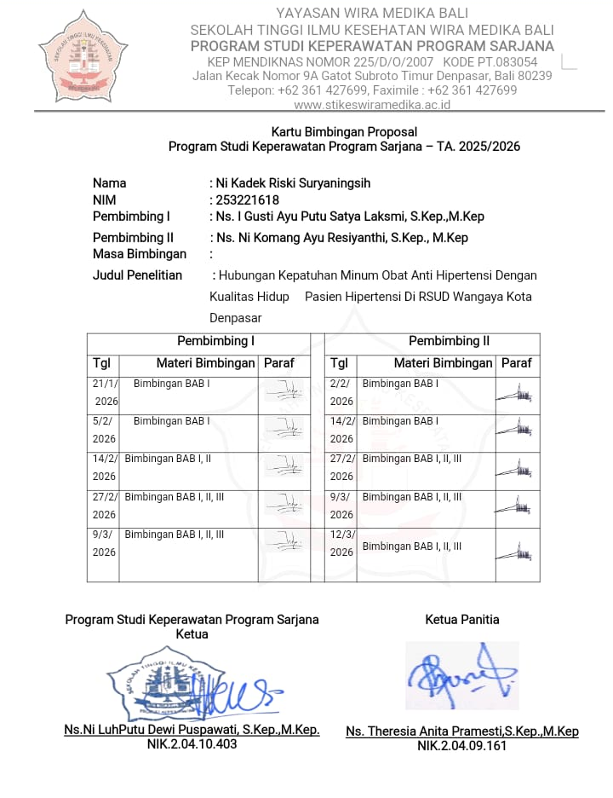
Lampiran 9 Surat Ijin Studi Pendahuluan
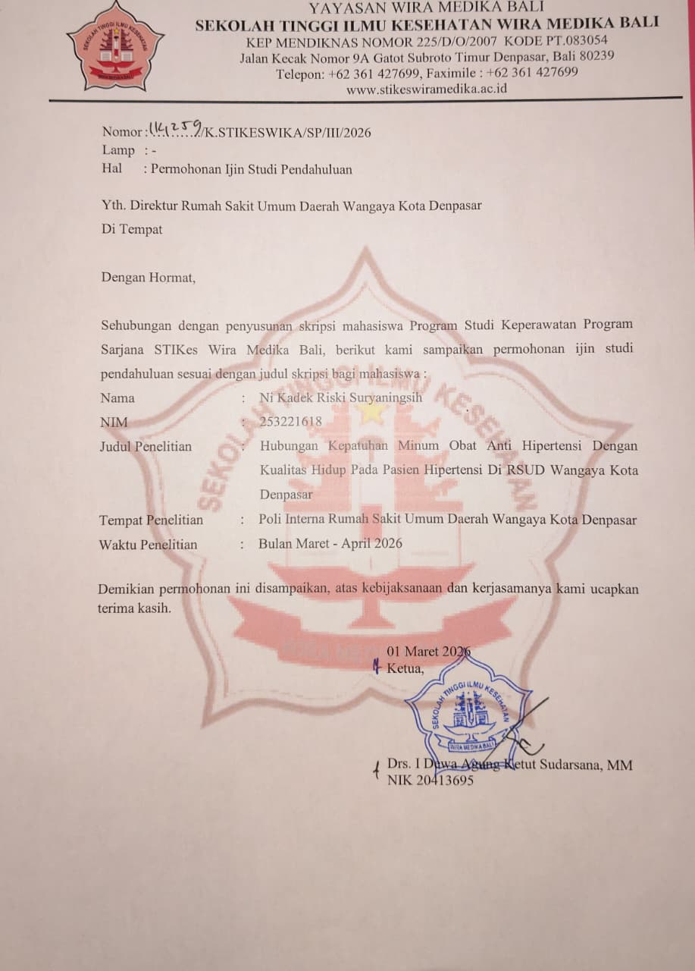

Lampiran 10 Kisi-Kisi Kuesioner
Kisi-Kisi Kuesioner WHOQOL -BREF
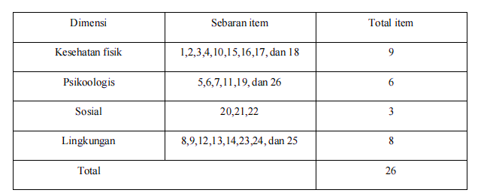
Pada setiap pertanyaan diberikan 5 kelas penilaian yag masing - masing memiliki nilai yang berbeda, dari 1 sampai 5.
Pada masing p masing domain memiliki nilai maksimal dan minimal yang berbeda
Domain | Maksimal | Minimal
Domain 1 | 35 | 7
Domain 2 | 30 | 6
Domain 3 | 15 | 3
Domain 4 | 40 | 8
Setelah mendapatkan nilai pada masing – masing domain digunakanlah rumus untuk membagi hasil setiap domain mempunyai rentang nilai 1-100
Domain 1 = $\frac{Skor pasien }{35}$ x 100 Domain 1 = $\frac{Skor pasien }{15}$ x 100
Domain 2 = $\frac{Skor pasien }{30}$ x 100 Domain 1 = $\frac{Skor pasien }{40}$ x 100
Setelah itu hasil dari masing – masing domain ditambahkan, pemberian skor diinterpretasikan dengan menggunakan kriteria sangat buruk (0-20), buruk (21-40), sedang (41-60), baik (61-80), dan sagat baik (81-100)
Metode Transformasi Skor
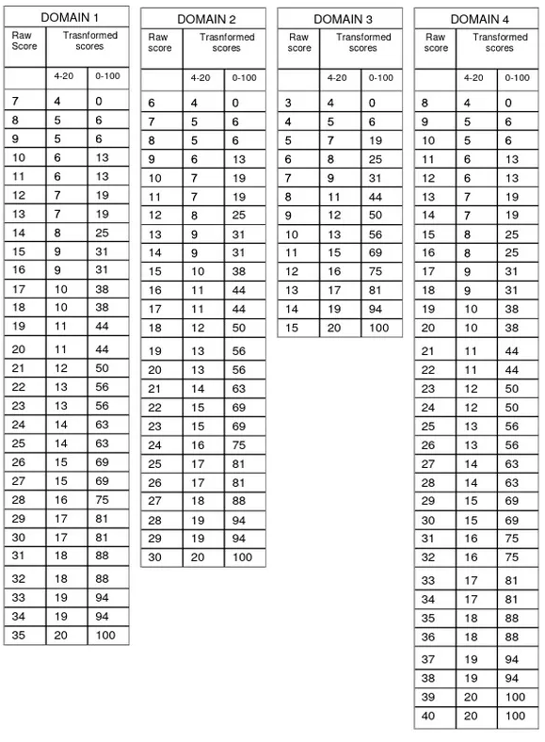
Kisi-Kisi Kuesioner MMS-8
Pertanyaan 1-4 & 6-7 (Tipe Dichotomy):
Jawaban "TIDAK" = 1
Jawaban "YA" = 0
Pertanyaan 5 (Tipe Dichotomy):
Jawaban "TIDAK" = 0
Jawaban "YA" = 1
Pertanyaan 8 (Skala Likert):
Jika memilih jawaban Tidak pernah/Sangat jarang = 1
Jika memilih jawaban Sesekali, kadang - kadang, biasanya, selalu atau sering = 0

Penilian skor kepatuhan minum obat yakni, kepatuhan tinggi memiliki skor 7-8, kepatuhan sedang memiliki skor 5-6, dan kepatuhan rendah memiliki skor <5

Lampiran 11 Surat Ijin Penelitian

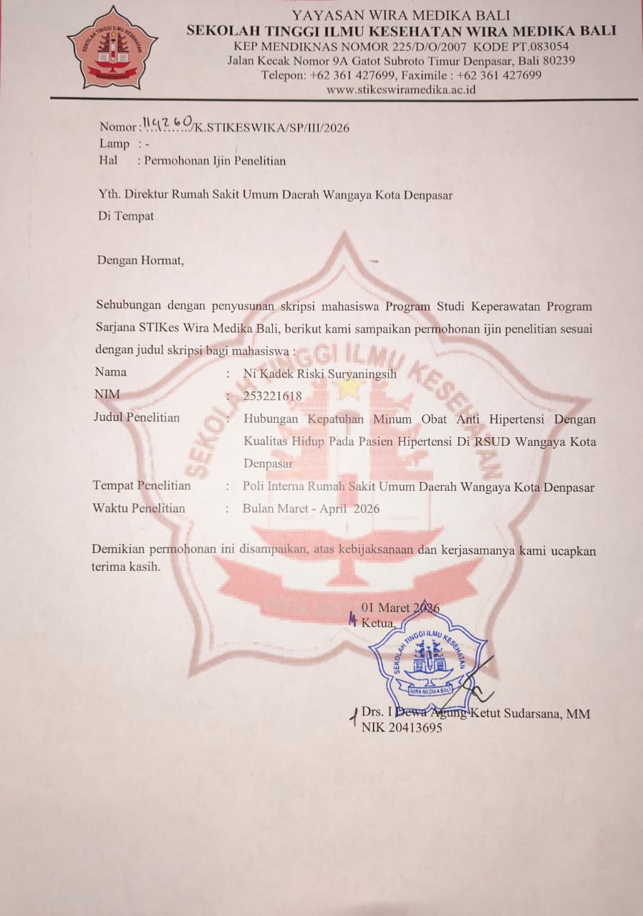
Lampiran 12 Surat Etik

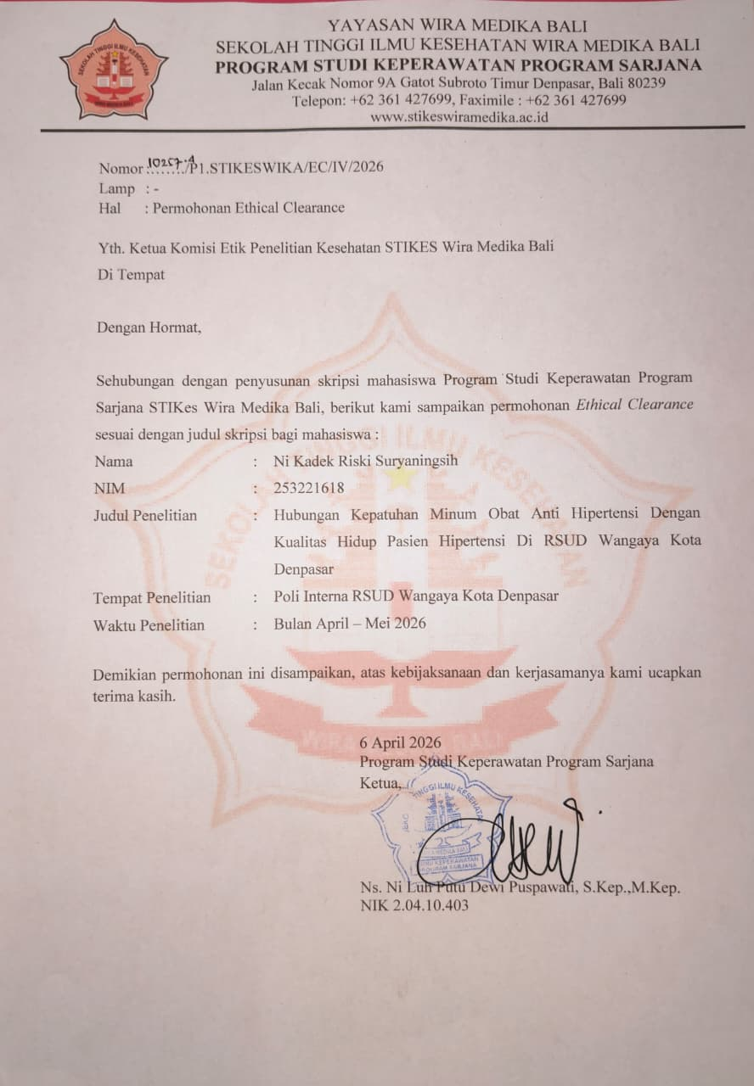
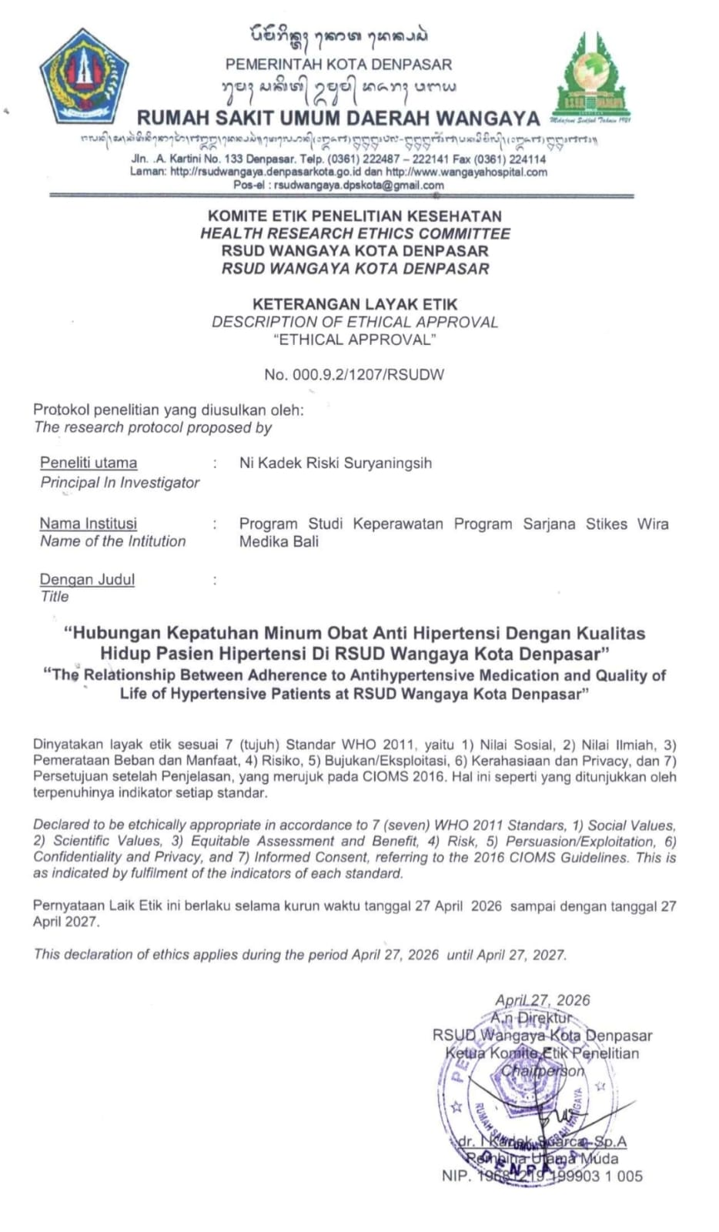
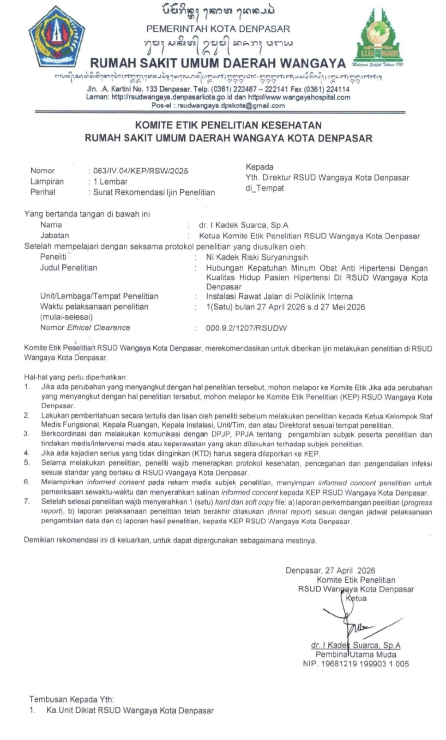
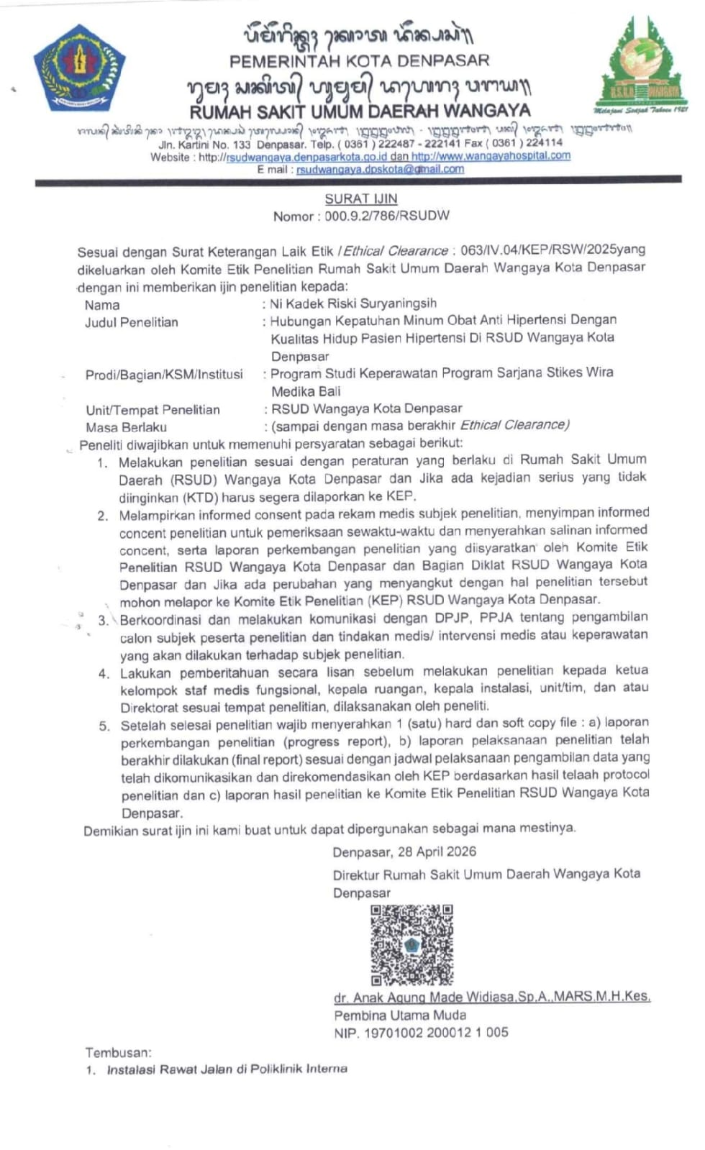
Lampiran 13 Master Tabel
MASTER TABEL DATA RESPONDEN
HUBUNGAN KEPATUHAN MINUM OBAT ANTI HIPERTENSI DENGAN KUALITAS HIDUP PADA PASIEN HIPERTENSI DI RSUD WANGAYA KOTA DENPASAR
Nomor R  esponden | Nama Responden | Usia | Jenis Kelamin | Keluarga Terdekat | Pendidikan | Pekerjaan | Lama Konsumsi Obat Hipertensi
1 | Ny. S | 3 | 2 | 2 | 4 | 5 | 1
2 | Ny. R | 4 | 2 | 2 | 4 | 5 | 1
3 | Ny. S | 4 | 2 | 2 | 4 | 1 | 3
4 | Ny. T | 4 | 2 | 2 | 4 | 1 | 3
5 | Tn. G.S. | 2 | 1 | 2 | 5 | 5 | 1
6 | Tn. K.S. | 2 | 1 | 2 | 4 | 5 | 3
7 | Tn. S.A. | 4 | 1 | 2 | 4 | 5 | 1
8 | Tn. G.N.D | 4 | 1 | 2 | 2 | 3 | 2
9 | Tn. G.P.W | 2 | 1 | 2 | 4 | 3 | 2
10 | Ny.Su | 4 | 2 | 3 | 1 | 1 | 3
11 | Ny. B | 4 | 2 | 2 | 4 | 5 | 2
12 | Tn. K.A.A. | 4 | 1 | 2 | 4 | 1 | 1
13 | Tn. I G.N.P.S | 4 | 1 | 2 | 3 | 1 | 3
14 | Ny. F. | 4 | 2 | 2 | 2 | 1 | 1
15 | Tn. K.G.A.K | 4 | 1 | 2 | 4 | 4 | 1
16 | Ny. K.P.D | 2 | 2 | 2 | 4 | 1 | 1
17 | Tn. M.S. | 3 | 1 | 3 | 5 | 4 | 3
18 | NY. K.W | 4 | 2 | 2 | 5 | 2 | 1
19 | Ny. K.S. | 4 | 2 | 3 | 4 | 5 | 3
20 | Tn. P.W | 4 | 1 | 2 | 2 | 3 | 2
21 | Tn. M.A | 2 | 1 | 2 | 4 | 1 | 2
22 | Tn. M.M | 4 | 1 | 2 | 5 | 4 | 3
23 | Tn. P.A | 4 | 1 | 2 | 4 | 5 | 1
24 | Tn. P.N.S | 3 | 1 | 2 | 4 | 5 | 1
25 | Nn. N.P.Y.D | 1 | 2 | 1 | 5 | 5 | 2
26 | Tn. N.T.A | 4 | 1 | 2 | 2 | 1 | 1
27 | Ny. E | 4 | 2 | 2 | 4 | 5 | 2
28 | Tn. G.S | 4 | 1 | 2 | 4 | 5 | 2
29 | Ny. N.R | 4 | 2 | 2 | 4 | 5 | 1
30 | Ny. Su | 3 | 2 | 2 | 4 | 1 | 2
31 | Tn. K.S | 4 | 1 | 1 | 4 | 1 | 2
32 | Ny. R | 3 | 2 | 2 | 4 | 5 | 1
33 | Ny. N.H | 2 | 2 | 2 | 4 | 2 | 2
34 | Tn. W.D | 4 | 1 | 2 | 2 | 3 | 1
35 | Tn P.L.A.G | 2 | 1 | 1 | 5 | 2 | 2
36 | Tn. M.S | 3 | 1 | 2 | 4 | 5 | 3
37 | Tn. W.W | 4 | 1 | 3 | 4 | 4 | 1
38 | Ny. A.J | 4 | 2 | 3 | 4 | 1 | 2
39 | Ny. K.M | 3 | 2 | 2 | 4 | 1 | 1
40 | Tn. N.W | 4 | 1 | 2 | 4 | 5 | 2
41 | Ny. N.K.W | 4 | 2 | 3 | 1 | 4 | 2
42 | Tn. H.A. | 1 | 1 | 2 | 4 | 2 | 3
43 | Tn. S | 3 | 1 | 2 | 3 | 5 | 1
44 | Ny. B | 4 | 2 | 2 | 1 | 4 | 1
45 | Tn. E.P | 3 | 1 | 2 | 4 | 5 | 3
46 | Tn. N.D | 2 | 1 | 2 | 5 | 2 | 2
47 | Ny.M.S | 3 | 2 | 2 | 4 | 5 | 2
48 | Ny.P.A.A | 4 | 2 | 2 | 3 | 1 | 2
49 | Ny. K | 3 | 2 | 2 | 3 | 1 | 1
50 | Ny. K.W | 4 | 2 | 2 | 4 | 5 | 3
51 | Tn. D.N.A | 4 | 1 | 2 | 4 | 4 | 1
52 | Ny. N.W | 3 | 2 | 2 | 4 | 5 | 1
53 | Tn. K.B | 4 | 1 | 2 | 4 | 2 | 2
54 | Ny. I.A.K.E.P | 2 | 2 | 2 | 4 | 5 | 2
55 | Ny. S.K.M | 4 | 2 | 2 | 2 | 3 | 1
56 | Tn. K.S | 2 | 1 | 1 | 4 | 4 | 2
57 | Tn. M.A | 3 | 1 | 2 | 4 | 2 | 3
58 | Ny. G.A.A.P.O | 4 | 2 | 2 | 4 | 5 | 3
59 | Ny. I G.A.M.T | 4 | 2 | 2 | 4 | 5 | 1
60 | Tn. K.S | 1 | 1 | 2 | 3 | 5 | 2
61 | Ny. M.A | 1 | 2 | 2 | 4 | 1 | 3
62 | Ny. N.K.M | 4 | 2 | 3 | 4 | 5 | 1
63 | Tn. I W.S | 4 | 1 | 2 | 5 | 4 | 2
64 | Ny. N.S. | 2 | 2 | 2 | 4 | 1 | 3
65 | Tn. I N.G.H | 4 | 1 | 2 | 5 | 4 | 2
66 | Ny. N.K.A. | 3 | 2 | 2 | 4 | 5 | 3
67 | Ny. I G.A.K.M | 4 | 2 | 2 | 4 | 1 | 2
68 | Ny. N.K.W | 4 | 2 | 2 | 3 | 4 | 3
69 | Ny. E.M | 1 | 2 | 2 | 4 | 1 | 3
70 | Ny. A.M.T | 1 | 2 | 2 | 4 | 5 | 2
71 | Ny. M.T | 3 | 2 | 2 | 4 | 1 | 2
72 | Tn. I N.S | 3 | 1 | 2 | 4 | 4 | 3
73 | Tn. S.R | 4 | 1 | 2 | 2 | 4 | 1
74 | Ny. N.K.W | 4 | 2 | 2 | 3 | 3 | 1
75 | Tn. I P.A.A | 2 | 1 | 2 | 4 | 2 | 3
76 | Tn. N.S | 4 | 1 | 2 | 4 | 2 | 3
77 | Tn. S | 3 | 1 | 2 | 2 | 3 | 2
78 | Tn. I K.T | 4 | 1 | 2 | 4 | 5 | 2
79 | Ny. Sh | 2 | 2 | 2 | 3 | 1 | 2
80 | Ny.Bu | 2 | 2 | 2 | 4 | 5 | 2
81 | Ny. D.L.P | 2 | 2 | 2 | 4 | 1 | 3
82 | Ny. N.B | 4 | 2 | 2 | 2 | 1 | 2
83 | Tn.N.N.A.S | 4 | 1 | 3 | 5 | 4 | 2
84 | Tn.W.S | 4 | 1 | 2 | 4 | 5 | 1
85 | Ny. N.N.P | 1 | 2 | 2 | 4 | 2 | 1

MASTER TABEL DATA KUESIONER
HUBUNGAN KEPATUHAN MINUM OBAT ANTI HIPERTENSI DENGAN KUALITAS HIDUP PADA PASIEN HIPERTENSI DI RSUD WANGAYA KOTA DENPASAR
Nomor responden | Nama Responden | Domain 1 | Domain 2 | Domain 3 | Domain 4 | Total | Kualitas Hidup | Kepatuha Minum Obat
1 | Ny. S | 31 | 19 | 14 | 32 | 96 | 5 | 1
2 | Ny. R | 21 | 19 | 13 | 34 | 87 | 5 | 2
3 | Ny. S | 29 | 17 | 14 | 34 | 94 | 5 | 2
4 | Ny. T | 26 | 13 | 14 | 32 | 85 | 5 | 2
5 | Tn. G.S. | 27 | 14 | 14 | 37 | 92 | 5 | 2
6 | Tn. K.S. | 24 | 14 | 14 | 34 | 86 | 5 | 2
7 | Tn. S.A. | 25 | 17 | 11 | 33 | 86 | 5 | 2
8 | Tn. G.N.D | 13 | 12 | 3 | 26 | 54 | 3 | 2
9 | Tn. G.P.W | 25 | 19 | 8 | 27 | 79 | 4 | 2
10 | Ny.Su | 21 | 17 | 6 | 32 | 76 | 4 | 2
11 | Ny. B | 25 | 14 | 7 | 31 | 77 | 4 | 2
12 | Tn. K.A.A. | 11 | 10 | 4 | 26 | 57 | 3 | 3
13 | Tn. I G.N.P.S | 27 | 15 | 12 | 34 | 88 | 5 | 2
14 | Ny. F. | 27 | 18 | 11 | 28 | 84 | 5 | 1
15 | Tn. K.G.A.K | 27 | 17 | 11 | 30 | 85 | 5 | 1
16 | Ny. K.P.D | 19 | 14 | 10 | 29 | 72 | 4 | 2
17 | Tn. M.S. | 27 | 17 | 10 | 30 | 84 | 5 | 1
18 | NY. K.W | 16 | 15 | 12 | 31 | 74 | 4 | 2
19 | Ny. K.S. | 25 | 16 | 10 | 33 | 84 | 5 | 1
20 | Tn. P.W | 23 | 17 | 11 | 29 | 80 | 4 | 2
21 | Tn. M.A | 24 | 14 | 11 | 31 | 80 | 4 | 2
22 | Tn. M.M | 23 | 17 | 10 | 30 | 80 | 4 | 2
23 | Tn. P.A | 23 | 17 | 8 | 29 | 77 | 4 | 2
24 | Tn. P.N.S | 19 | 12 | 6 | 29 | 66 | 3 | 3
25 | Nn. N.P.Y.D | 21 | 15 | 7 | 31 | 74 | 4 | 2
26 | Tn. N.T.A | 20 | 20 | 6 | 28 | 74 | 4 | 2
27 | Ny. E | 21 | 15 | 6 | 27 | 69 | 4 | 2
28 | Tn. G.S | 22 | 20 | 7 | 27 | 76 | 4 | 2
29 | Ny. N.R | 24 | 17 | 8 | 30 | 79 | 4 | 2
30 | Ny. Su | 25 | 17 | 10 | 28 | 80 | 4 | 2
31 | Tn. K.S | 20 | 16 | 7 | 22 | 65 | 4 | 2
32 | Ny. R | 16 | 10 | 9 | 25 | 60 | 3 | 3
33 | Ny. N.H | 23 | 18 | 10 | 27 | 78 | 4 | 2
34 | Tn. W.D | 17 | 9 | 6 | 28 | 60 | 3 | 3
35 | Tn P.L.A.G | 28 | 17 | 4 | 33 | 89 | 5 | 1
36 | Tn. M.S | 22 | 16 | 10 | 31 | 79 | 4 | 2
37 | Tn. W.W | 16 | 9 | 3 | 28 | 56 | 3 | 2
38 | Ny. A.J | 17 | 9 | 3 | 26 | 55 | 3 | 3
39 | Ny. K.M | 23 | 12 | 8 | 30 | 73 | 4 | 2
40 | Tn. N.W | 23 | 9 | 8 | 29 | 69 | 4 | 2
41 | Ny. N.K.W | 17 | 14 | 5 | 24 | 60 | 3 | 2
42 | Tn. H.A. | 21 | 15 | 10 | 29 | 75 | 4 | 2
43 | Tn. S | 19 | 13 | 9 | 26 | 67 | 4 | 2
44 | Ny. B | 18 | 13 | 8 | 30 | 69 | 4 | 1
45 | Tn. E.P | 20 | 139 | 9 | 29 | 71 | 4 | 2
46 | Tn. N.D | 18 | 12 | 8 | 29 | 67 | 4 | 2
47 | Ny.M.S | 22 | 14 | 10 | 31 | 77 | 4 | 2
48 | Ny.P.A.A | 22 | 16 | 10 | 31 | 79 | 4 | 2
49 | Ny. K | 19 | 15 | 9 | 27 | 70 | 4 | 2
50 | Ny. K.W | 17 | 9 | 9 | 26 | 61 | 4 | 2
51 | Tn. D.N.A | 11 | 10 | 3 | 24 | 48 | 3 | 2
52 | Ny. N.W | 19 | 13 | 8 | 27 | 67 | 4 | 1
53 | Tn. K.B | 21 | 13 | 8 | 27 | 69 | 4 | 1
54 | Ny. I.A.K.E.P | 23 | 13 | 8 | 27 | 71 | 4 | 2
55 | Ny. S.K.M | 18 | 14 | 6 | 27 | 65 | 4 | 2
56 | Tn. K.S | 23 | 10 | 7 | 28 | 68 | 4 | 2
57 | Tn. M.A | 19 | 14 | 9 | 27 | 69 | 4 | 2
58 | Ny. G.A.A.P.O | 18 | 15 | 7 | 25 | 65 | 4 | 1
59 | Ny. I G.A.M.T | 18 | 11 | 7 | 27 | 63 | 4 | 2
60 | Tn. K.S | 21 | 12 | 5 | 29 | 67 | 4 | 1
61 | Ny. M.A | 21 | 16 | 10 | 30 | 77 | 4 | 1
62 | Ny. N.K.M | 23 | 14 | 8 | 31 | 76 | 4 | 2
63 | Tn. I W.S | 21 | 16 | 10 | 39 | 85 | 5 | 1
64 | Ny. N.S. | 20 | 18 | 7 | 35 | 80 | 4 | 2
65 | Tn. I N.G.H | 20 | 14 | 8 | 30 | 72 | 4 | 2
66 | Ny. N.K.A. | 19 | 17 | 10 | 34 | 80 | 4 | 2
67 | Ny. I G.A.K.M | 20 | 15 | 9 | 30 | 74 | 4 | 2
68 | Ny. N.K.W | 17 | 14 | 6 | 29 | 66 | 4 | 2
69 | Ny. E.M | 19 | 13 | 8 | 24 | 64 | 4 | 1
70 | Ny. A.M.T | 21 | 12 | 6 | 26 | 65 | 4 | 2
71 | Ny. M.T | 19 | 11 | 6 | 28 | 64 | 4 | 2
72 | Tn. I N.S | 17 | 10 | 5 | 24 | 56 | 3 | 3
73 | Tn. S.R | 18 | 12 | 6 | 29 | 65 | 4 | 2
74 | Ny. N.K.W | 19 | 12 | 5 | 24 | 60 | 3 | 3
75 | Tn. I P.A.A | 21 | 14 | 7 | 22 | 64 | 4 | 2
76 | Tn. N.S | 21 | 12 | 7 | 26 | 66 | 4 | 1
77 | Tn. S | 20 | 14 | 8 | 30 | 72 | 4 | 2
78 | Tn. I K.T | 20 | 12 | 6 | 23 | 61 | 4 | 2
79 | Ny. Sh | 20 | 10 | 6 | 28 | 64 | 4 | 2
80 | Ny.Bu | 20 | 12 | 8 | 29 | 69 | 4 | 2
81 | Ny. D.L.P | 24 | 16 | 10 | 31 | 81 | 5 | 2
82 | Ny. N.B | 22 | 14 | 9 | 27 | 72 | 4 | 2
83 | Tn.N.N.A.S | 26 | 13 | 8 | 31 | 78 | 4 | 2
84 | Tn.W.S | 18 | 14 | 6 | 31 | 69 | 4 | 2
85 | Ny. N.N.P | 20 | 14 | 7 | 33 | 74 | 4 | 2

Lampiran 14 Hasil SPSS
Kepatuhan Minum Obat
 |  | Frequency | Percent | Valid Percent | Cumulative Percent
Valid | Tinggi | 15 | 17.7 | 17.7 | 17.7
Valid | Sedang | 63 | 74.1 | 74.1 | 91.8
Valid | Rendah | 7 | 8.2 | 8.2 | 100.0
Valid | Total | 85 | 100.0 | 100.0

Kualitas Hidup
 |  | Frequency | Percent | Valid Percent | Cumulative Percent
Valid | Sedang | 11 | 13.0 | 13.0 | 13.0
Valid | Baik | 59 | 69.4 | 69.4 | 82.4
Valid | Sangat Baik | 15 | 17.6 | 17.6 | 100.0
Valid | Total | 85 | 100.0 | 100.0

Usia
 |  | Frequency | Percent | Valid Percent | Cumulative Percent
Valid | 17-25 tahun | 7 | 8.2 | 8.2 | 8.2
Valid | 26-35 tahun | 15 | 17.7 | 17.7 | 25.9
Valid | 36-45 tahun | 17 | 20.0 | 20.0 | 37.7
Valid | 46-59 tahun | 46 | 54.1 | 54.1 | 100.0
Valid | Total | 85 | 100.0 | 100.0

Jenis Kelamin
 |  | Frequency | Percent | Valid Percent | Cumulative Percent
Valid | Perempuan | 44 | 51.8 | 51.8 | 51.8
Valid | Laki-laki | 41 | 48.2 | 48.2 | 100.0
Valid | Total | 85 | 100.0 | 100.0

Pendidikan
 |  | Frequency | Percent | Valid Percent | Cumulative Percent
Valid | Tidak Sekolah | 3 | 3,5 | 3,5 | 3.5
Valid | SD | 9 | 10.6 | 10.6 | 14.1
Valid | SMP | 8 | 9.4 | 9.4 | 23.5
Valid | SMA | 55 | 64.7 | 64.7 | 88.2
Valid | Diploma / Sarjana | 10 | 11,8 | 11,8 | 100.0
Valid | Total | 85 | 100.0 | 100.0

Pekerjaan
 |  | Frequency | Percent | Valid Percent | Cumulative Percent
Valid | Tidak Bekerja | 23 | 27.0 | 27.0 | 27.0
Valid | ASN | 10 | 11.8 | 11.8 | 38.8
Valid | Petani | 7 | 8.2 | 8.2 | 47.1
Valid | Pedagang | 14 | 16.5 | 16.5 | 63.5
Valid | Swasta | 31 | 36.5 | 36.5 | 100.0
Valid | Total | 85 | 100.0 | 100.0

Keluarga Terdekat / Tinggal dengan siapa
 |  | Frequency | Percent | Valid Percent | Cumulative Percent
Valid | Orang Tua | 4 | 4,7 | 4,7 | 4.7
Valid | Suami / Istri | 73 | 85.9 | 85.9 | 90.6
Valid | Anak | 8 | 9.4 | 9.4 | 100.0
Valid | Total | 85 | 100.0 | 100.0

Lama Minum Obat
 |  | Frequency | Percent | Valid Percent | Cumulative Percent
Valid | 1 – 5 tahun | 29 | 34.1 | 34.1 | 34.1
Valid | 6 – 10 tahun | 33 | 38.8 | 38.8 | 72.9
Valid | > 10 tahun | 23 | 27.1 | 27.1 | 100.0
Valid | Total | 85 | 100.0 | 100.0

Correlations
 |  |  | Lama Hemodialisis | Kualitas Hidup
Spearman's rho | Kepatuhan | Correlation Coefficient | 1.000 | -.566**
Spearman's rho | Kepatuhan | Sig. (2-tailed) |  | <,001
Spearman's rho | Kepatuhan | N | 85 | 85
Spearman's rho | Kualitas Hidup | Correlation Coefficient | -.566** | 1.000
Spearman's rho | Kualitas Hidup | Sig. (2-tailed) | <,001
Spearman's rho | Kualitas Hidup | N | 85 | 85
**. Correlation is significant at the 0.01 level (2-tailed).

Lama Hemodialisis * Kualitas Hidup Crosstabulation
 |  |  | Kualitas Hidup |  |  | Total
 |  |  | Sedang | Baik | Sangat Baik | Total
Kpatuhan | Tinggi | Count | 0 | 8 | 7 | 15
Kpatuhan | Tinggi | % within Kualitas Hidup | 0.0% | 53.3% | 46.7% | 100.0%
Kpatuhan | Sedang | Count | 4 | 51 | 8 | 63
Kpatuhan | Sedang | % within Kualitas Hidup | 6.3% | 81.0% | 12.7% | 100.0%
Kpatuhan | Rendah | Count | 7 | 0 | 0 | 7
Kpatuhan | Rendah | % within Kualitas Hidup | 100.0% | 0.0% | 0.0% | 100.0%
Total |  | Count | 11 | 59 | 15 | 85
 |  | % within Kualitas Hidup | 12.9% | 69.4% | 17.6% | 100.0%

Lampiran 15 Dokumentasi Penelitian
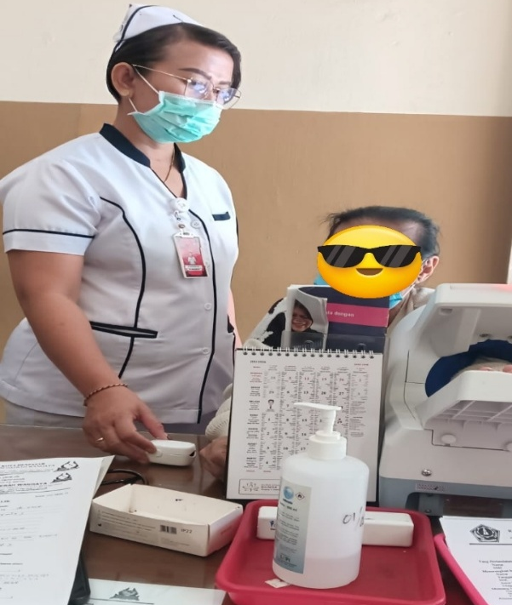  Enumerator menjelaskan isi kuesioner kepada responden | 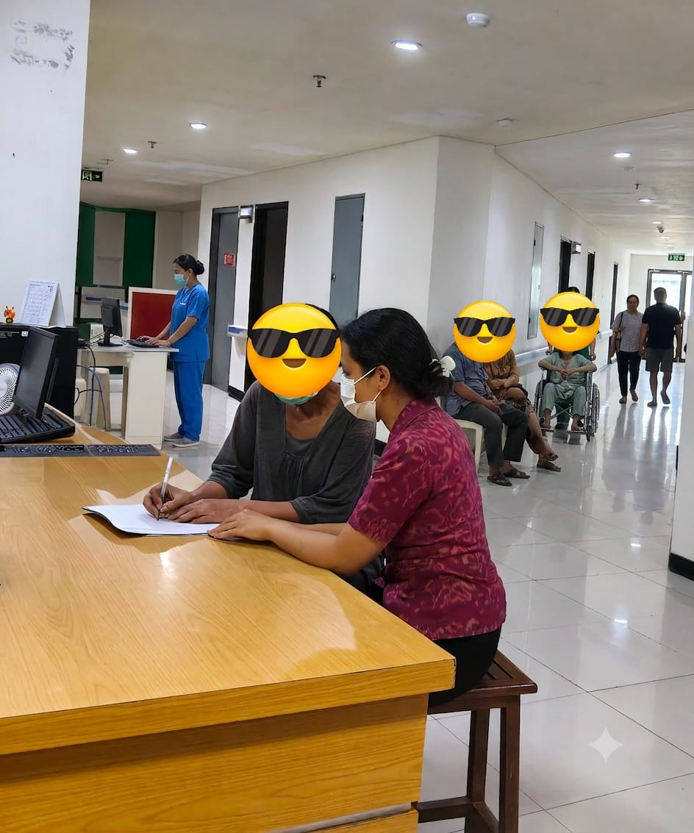  Peneliti endampingi responden mengisi kuesioner
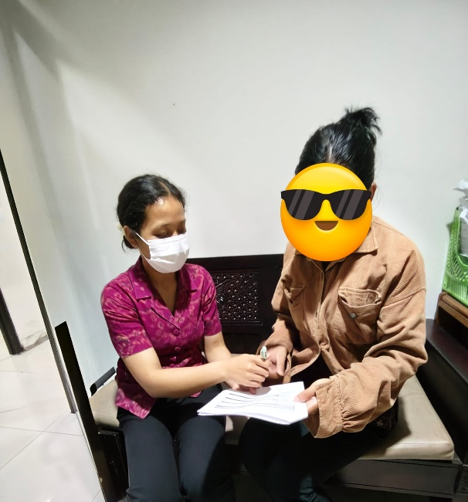  Peneliti memebrikan inform consent kepada responden | 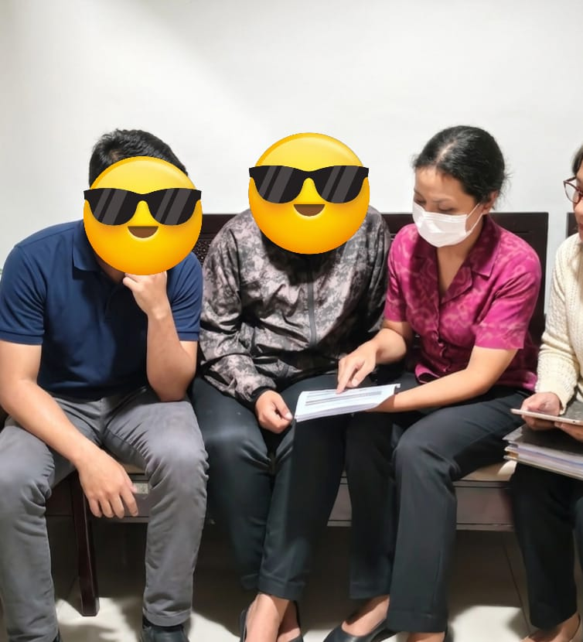  Peneliti menjelaskan tujuan penelitian dan kerahasiaan identitas responden
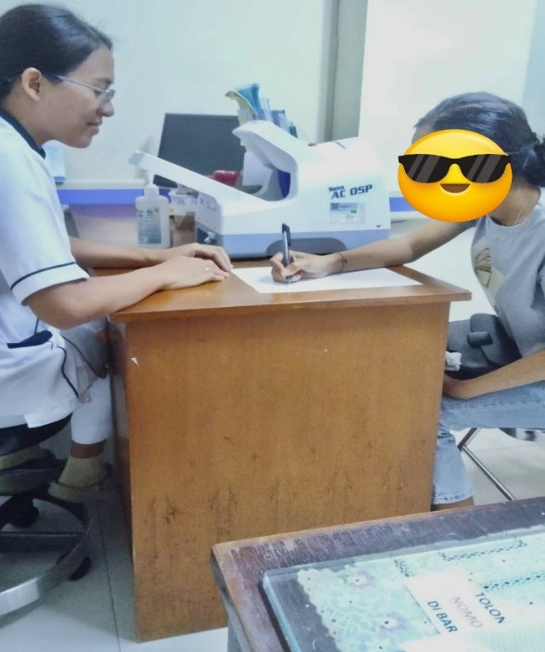  Enumerator mendampingi responden mengisi kuesioner | 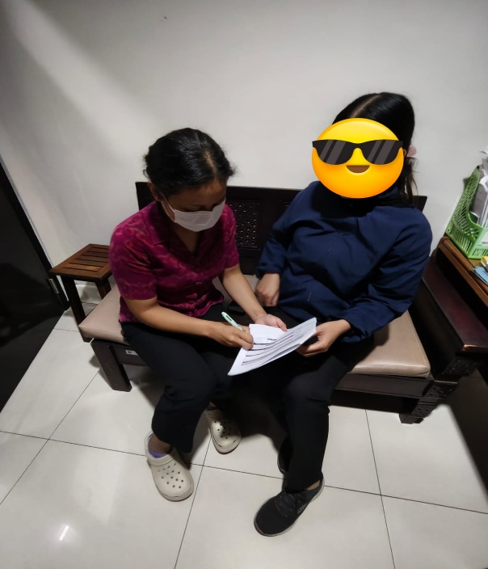  Peneliti menjelaskan tentang kuesioner

